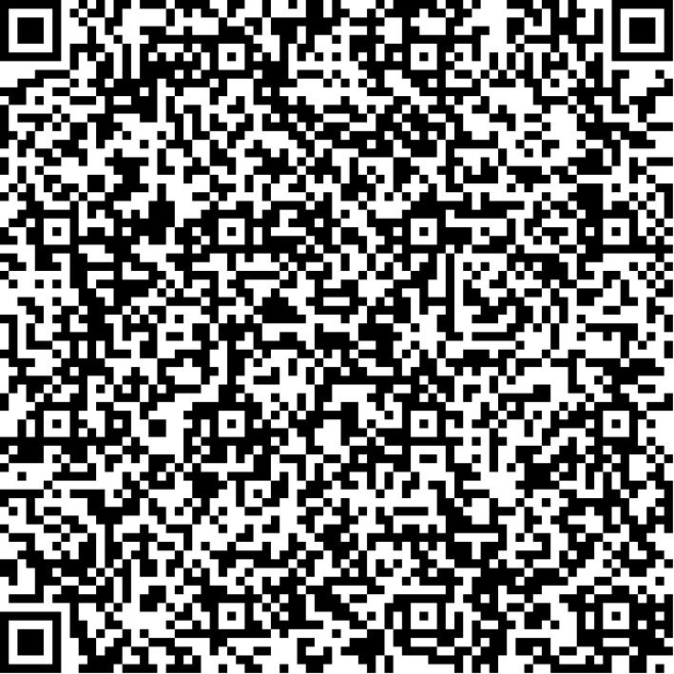
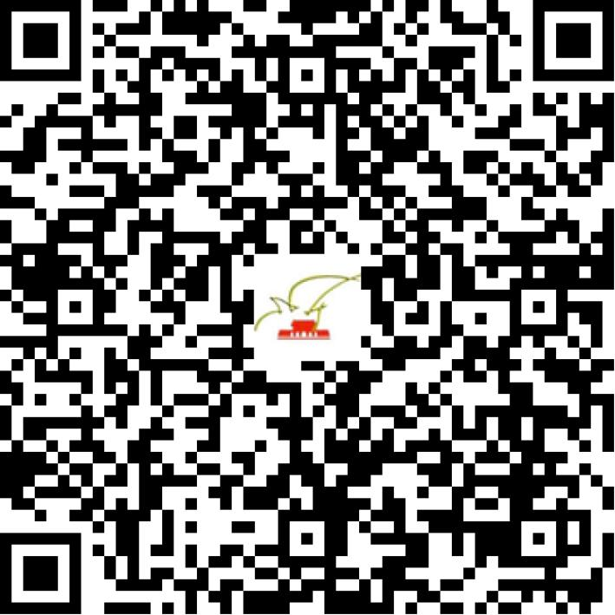

京网文〔2020〕3370-578号

2020 | 年 | 08 | 月 | 07 | 日
名 称 | 北京京造极文化传播有限公司
住 所 | 北京市朝阳区建国路88号7-10号楼3层322
法定代表人 | 吴小飞
主要负责人
类 型 | 有限责任公司
首次发证日期 | 2020年08月07日
有效期 | 2023年08月06日
网站域名 | yanzhenart.com
经营范围 | 利用信息网络经营表演
发证机关
编号
许可证有效期届满前30日内办理延续，有效期届满未延续的将依法予以注销。

